**MATEMATIKA 6 18.3.2020.**

Dragi učenici 6. a razreda,

prije svega želim vam puno uspjeha u ovom novom načinu rada. Za sva vaša pitanja uvijek ću biti tu te vas molim da pitate sve što vam neće biti jasno 😊.

U ponedjeljak i utorak Sportska TV započela je za 6. razrede prikazivati sadržaje vezane uz zbrajanje i oduzimanje cijelih brojeva te ste tako mogli ponoviti naučeno. Nastavit ćemo proučavati cijele brojeve. Najprije ćemo nastaviti sa započetim množenjem cijelih brojeva.

**MNOŽENJE CIJELIH BROJEVA**

Na posljednjem nastavnom satu održanom u školi dobili ste 4 nastavna lisića (za sve koji tada nisu bili na satu, molim vas da si prepišete, žao mi je zbog toga, ako možete isprintajte pa si tako olakšajte).

Najprije smo riješili sljedeći listić (crvenom bojom su prikazana rješenja):

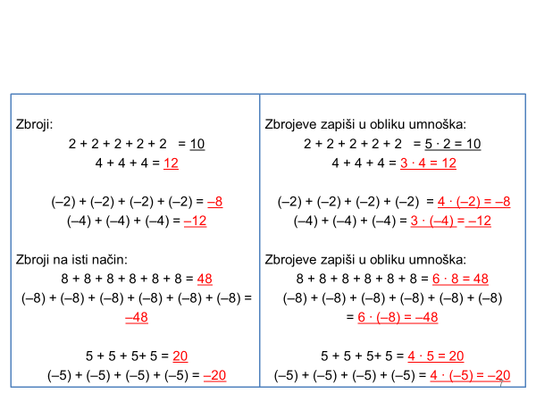

te ste **u bilježnicu** trebali zapisati:

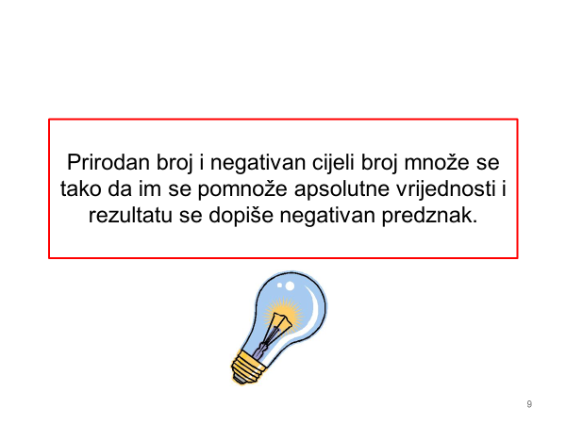

Nakon toga zapisali ste kako cijele brojeve množimo nulom:

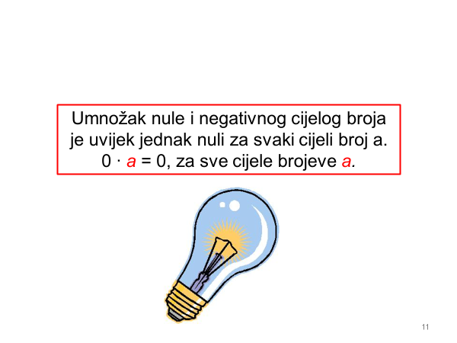

Vaša zadatak je sada najprije riješiti sljedeći listić (na sljedećoj stranici imate malu pomoć):

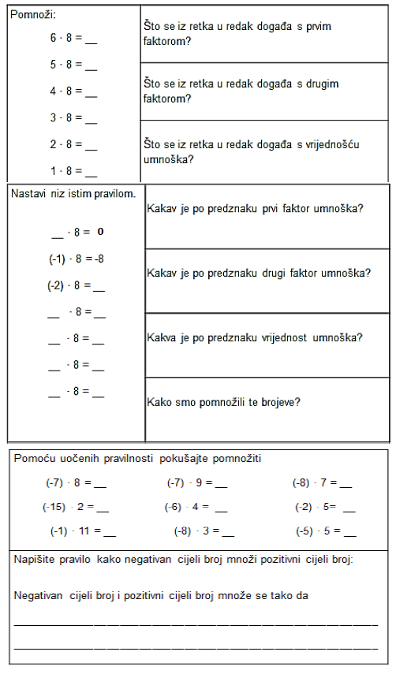

(mala pomoć – pazi nisu zadani isti brojevi):

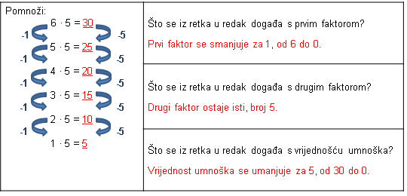

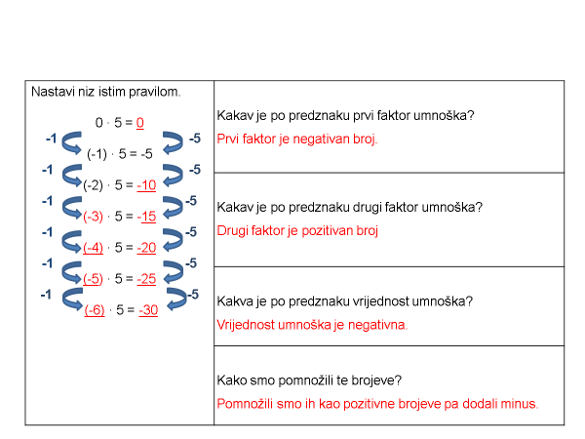

- prepiši zaključak u **bilježnicu**:

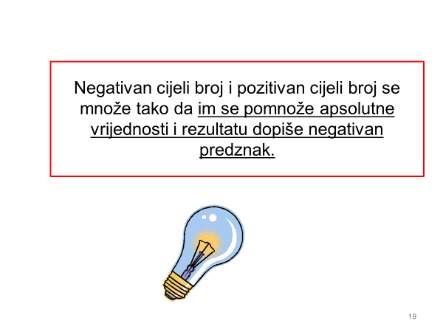

Dalje, jedni učenici rješavaju listić s oznakom A, a drugi s oznakom B

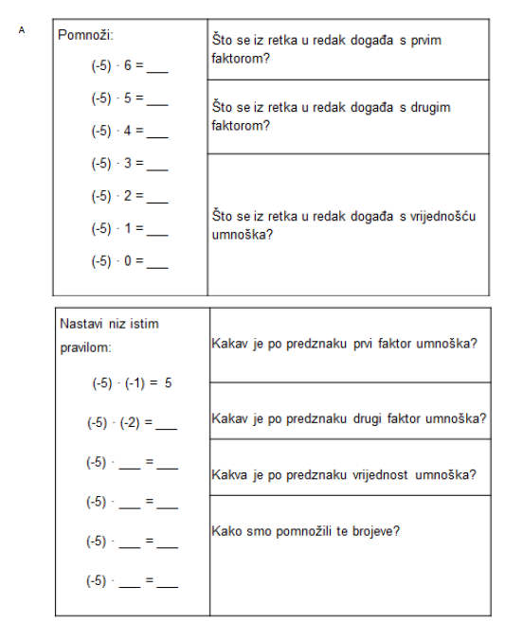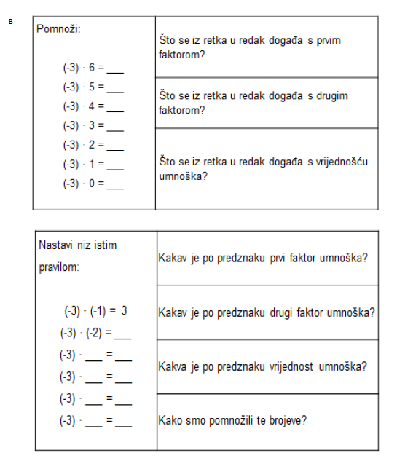A B

Što zaključujete na temelju ovoga? (nadopuni sljedeću rečenicu te ju zapiši **u bilježnicu**)

Dva negativna cijela broja množimo tako da _____________________________________________.

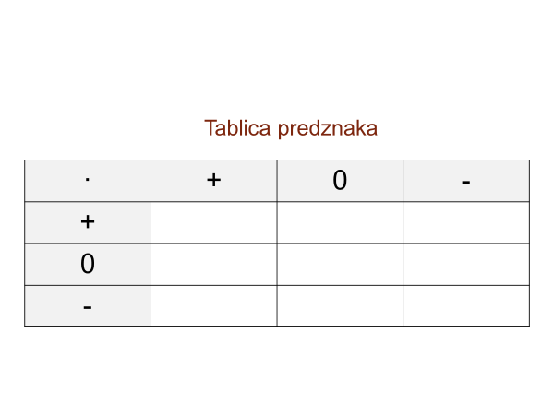Na kraju popunite listić:

Na sljedećem satu provjerit ćemo vaše zaključke.